Strikkekveld

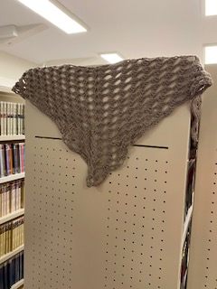18. september

klokken 18.00

på Rendalen bibliotek

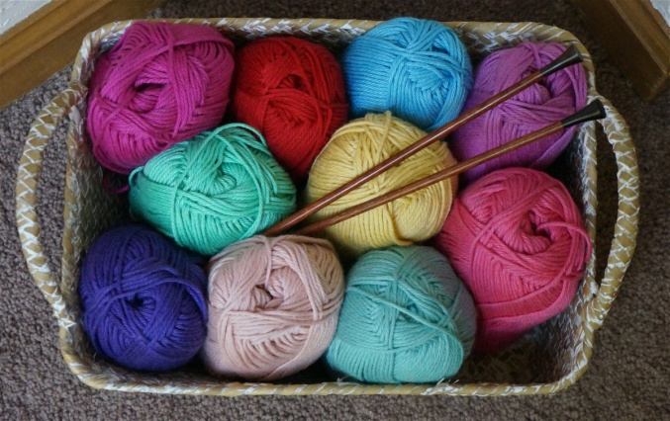**Vi fortsetter med strikkeprosjektet ”skjerf og sjal med varme og omtanke”**

Ta med strikking og evt. ferdige skjerf/sjal. Vi har ordnet med cellofanposer, og kan derfor pakke skjerfene/sjalene.

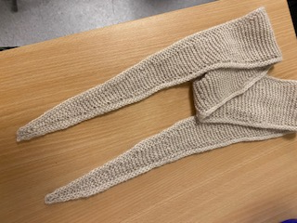Denne kvelden er for alle, så ta med naboer/venner og kom☺

Vi hygger oss og det blir enkel servering☺

